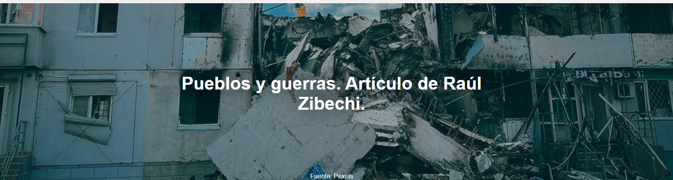

No hay nada como aprender del pueblo, seguir sus pasos y dejar que la vida colectiva haga su trabajo transmutando el dolor en esperanza”, escribe Raúl Zibechi , periodista y analista político uruguayo, en un artículo publicado por La Jornada el 3 de abril de 2026. Traducción de Cepat .

Según él, «ser revolucionario, como ya mencionó el capitán Marcos , es ser un experto en tomar el poder estatal. "Un revolucionario busca fundamentalmente transformar las cosas desde arriba, no desde abajo, lo opuesto a un rebelde social". Algo difícil de aceptar. Pero ¿acaso no es esta la lógica de la rebelión social que han practicado los pueblos indígenas , negros y campesinos de este continente, cuando se organizan desde abajo, transformando su mundo, sin pensar en tomar el Estado?».

Aquí está el artículo.
En la tradición de los movimientos revolucionarios, existía una distinción entre guerras de estados y guerras contra las clases y los pueblos oprimidos. Esta era la postura de quienes se negaron a apoyar el esfuerzo bélico exigido por las burguesías durante la Primera Guerra Mundial (1914-1918), entre las Potencias Centrales (imperios austrohúngaro, alemán y otomano) y los Aliados ( Francia , Rusia , Italia , Reino Unido , Estados Unidos y otras naciones occidentales).

Lenin y Trotsky se quedaron solos con unos pocos internacionalistas (se decía que cabían todos en dos taxis), mientras que la mayor parte del movimiento socialista, agrupada en la Segunda Internacional , flaqueó en su apoyo a los créditos de guerra. Ante esta traición, ya que esta corriente había garantizado que nunca apoyaría la guerra, el movimiento se fragmentó y debilitó enormemente. Solo el activismo de los obreros y campesinos rusos, y más tarde de otros países, logró enmendar la situación.

Para que esto sucediera, sin embargo, más de 20 millones de personas tuvieron que morir, hacinadas en trincheras insalubres bajo el mando de oficiales despiadados y crueles. La rebelión de los trabajadores obligados a ir a la guerra fue fundamental tanto para el triunfo de la Revolución Rusa como para el extenso movimiento que se extendió por todo el continente europeo exigiendo una paz inmediata.

Los bolcheviques fueron el epicentro del rechazo a la guerra, basado en su defensa del movimiento obrero y campesino. Una vez en el poder, firmaron el tratado de paz ( Brest - Litovsk ), impopular porque Rusia perdió territorios, pero necesario para poner fin a la masacre y cumplir las promesas de quienes llegaron al Palacio de Invierno con los lemas " Paz , tierra y pan ".

En la Segunda Guerra Mundial , que estalló en 1939, no se siguieron los mismos patrones, ya que desde la Revolución Rusa , la Tercera Internacional había promovido la "defensa de la patria soviética" contra la agresión nazi o cualquier enemigo externo o interno. La defensa de la URSS era sinónimo de la defensa de un Estado que asesinó a millones de campesinos y a cientos de miles de obreros comunistas. Según los estándares actuales, podríamos decir que se trataba de un Estado genocida .

Este profundo cambio tuvo consecuencias duraderas para los movimientos revolucionarios, incluso hasta el día de hoy. Una de ellas es la dificultad para diferenciar entre pueblos y gobiernos o estados. La defensa de los pueblos es un principio fundamental para cualquiera que se considere de izquierda, pero ahora estas categorías se encuentran en una especie de maraña que lo mezcla todo.

Siempre hemos defendido al pueblo vietnamita, atacado por el imperialismo yanqui, con el mismo énfasis con que apoyamos a los pueblos cubano y ucraniano, atacados por sus respectivas potencias imperialistas. A partir de ahí, la izquierda y el pensamiento crítico oficial perfeccionaron argumentos que afirman que Estados Unidos no es igual que Rusia o China , alegando que no son imperialistas o, al menos, no son enemigos como los yanquis.

Podemos afirmar que las “revoluciones triunfantes” han suavizado las asperezas del pensamiento crítico hasta hacerlo irreconocible debido a su fervor estatista. Oleadas de movilización popular han chocado con estados y gobiernos progresistas , como lo demuestran las impresionantes revueltas en Chile , Ecuador y Colombia desde 2019. La energía colectiva del pueblo está siendo neutralizada por gobiernos y partidos que trabajan para fortalecer sus estados-nación.

El daño causado por el giro soviético hacia la defensa del Estado es tan profundo y duradero que la imaginación popular rebelde ya no puede concebir un horizonte más allá de las instituciones que la oprimen. En este punto, las revoluciones que siguieron a la rusa no lograron cambiar su actitud hacia el Estado, y cuando triunfaron, repitieron, más o menos, los mismos argumentos que los bolcheviques.

Alguien podría objetar, cuestionando si es necesario defender a gobiernos y estados que se autodenominan revolucionarios. Entiendo que este es un debate necesario, pero casi marginal en la realidad actual. En mi opinión, los estados revolucionarios no existen ni pueden existir porque son aparatos creados para el control y la opresión de las poblaciones, con sus fuerzas armadas y policiales, su sistema judicial y sus mecanismos para "educar" a la población.

Ser revolucionario, como ya mencionó el capitán Marcos , implica ser un experto en la toma del poder estatal. «Un revolucionario busca fundamentalmente transformar las cosas desde arriba, no desde abajo, lo opuesto a un rebelde social». Algo difícil de aceptar. Pero, ¿acaso no es esta la lógica de la rebelión social que han practicado los pueblos indígenas , negros y campesinos de este continente, cuando se organizan desde abajo, transformando su mundo sin pensar en tomar el poder estatal?

Como siempre, no hay nada como aprender de otros pueblos, seguir sus pasos y dejar que la vida colectiva haga su trabajo transformando el dolor en esperanza .

https://www.ihu.unisinos.br/664448-os-povos-e-as-guerras-artigo-de-raul-zibechi

